**Laporan Pengembangan dalam Game “FlappyBird”**



Disusun Oleh :

Riko Hernanda Pamungkas

A11.2019.11723

**TEKNIK INFORMATIKA**

**UNIVERSITAS DIAN NUSWANTORO**

**2021**

**KATA PENGANTAR**

Puji syukur atas kehadirat Allah SWT yang telah memberikan banyak rahmat dan hidayah-Nya sehingga disini Kita dapat diberikan Kesehatan, Disini saya akan melaporkan Tugas yang berjudul “ FlappyBird ” dengan tepat waktu. Saya ucapkan teirmakasih banyak kepada Bapak Ardiawan Bagus Harisa yang telah membimbing saya dengan sangat baik.

Disini Saya berharap lebih bermanfaat untuk meningkatkan ilmu pengetahuan bagi para pembacanya .Sebelumnya saya mita maaf sebesar- besarnya bila ada salah kata yang kurang berkenan atau bacaan yang tidak bisa dipahami untuk para pembaca laporan ini

**Daftar Isi**

**KATA PENGANTAR …………………………………………………..2**

**Daftar Isi…………………………………………………………………. 3**

**TENTANG GAME………………………………………………………4**

* 1. **Deskripsi………………………………………………………………4**
  2. **Screenshoot……………………………………………………………4**

**Pengembangan…………………………………………………………….5**

**2.1 Flow Chart……………………………………………………………..6**

**2.2 Class Diagram …………………………………………………………7**

* 1. **Rencangan Antar Muka……………………………………………….8**

**Refrensi…………………………………………………………………….10**

**TENTANG GAME**

* 1. **Deskripsi**

FlappyBird yaitu sesuatu game yang ditemakan seekor burung yang melompat melewati tebing untuk menguji ketangkasan dalam terbang juga mencari skor dan waktu terbaik dalam kelincahan terbang daan fitur didalam game tersebut masih dikembangkan lagi dalam game tersebut

* 1. **Screenshoot**

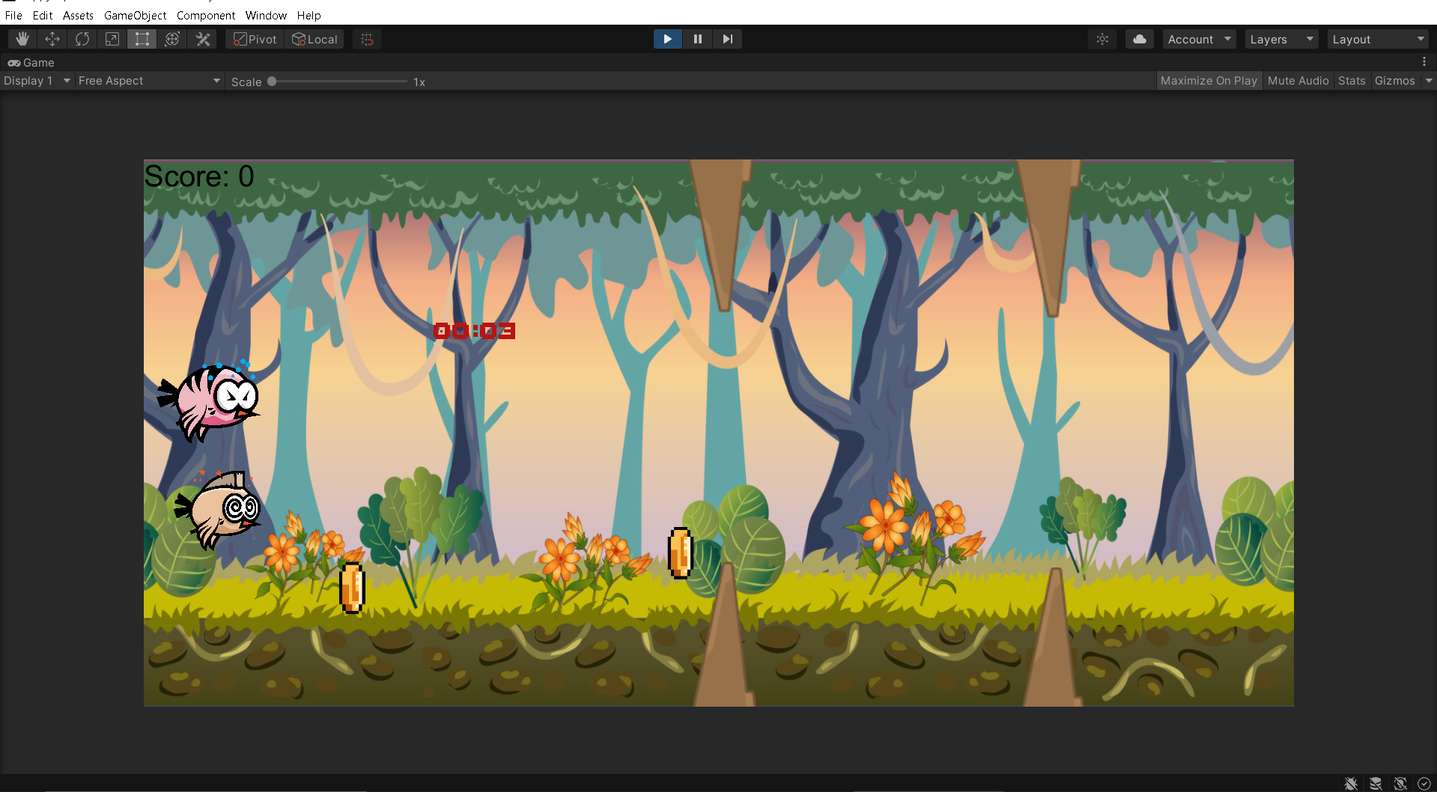

**Pengembangan**

**2.1 Flow Chart**

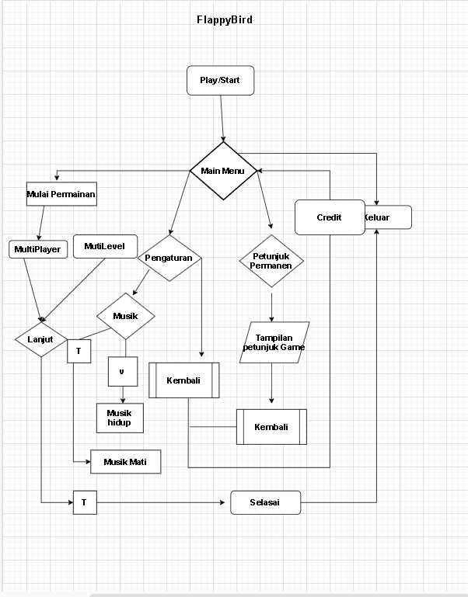

**2.2 Class Diagram**

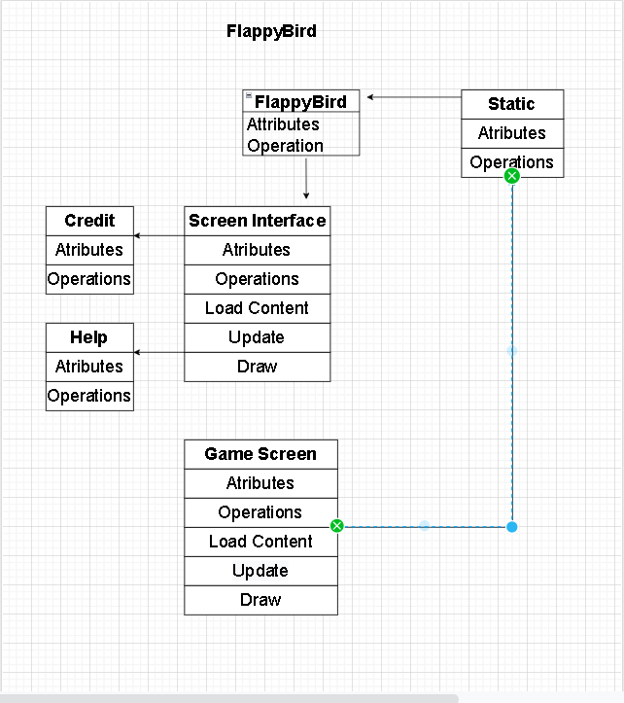

**2.3 Rencangan Antar Muka**

* **Awal Game**

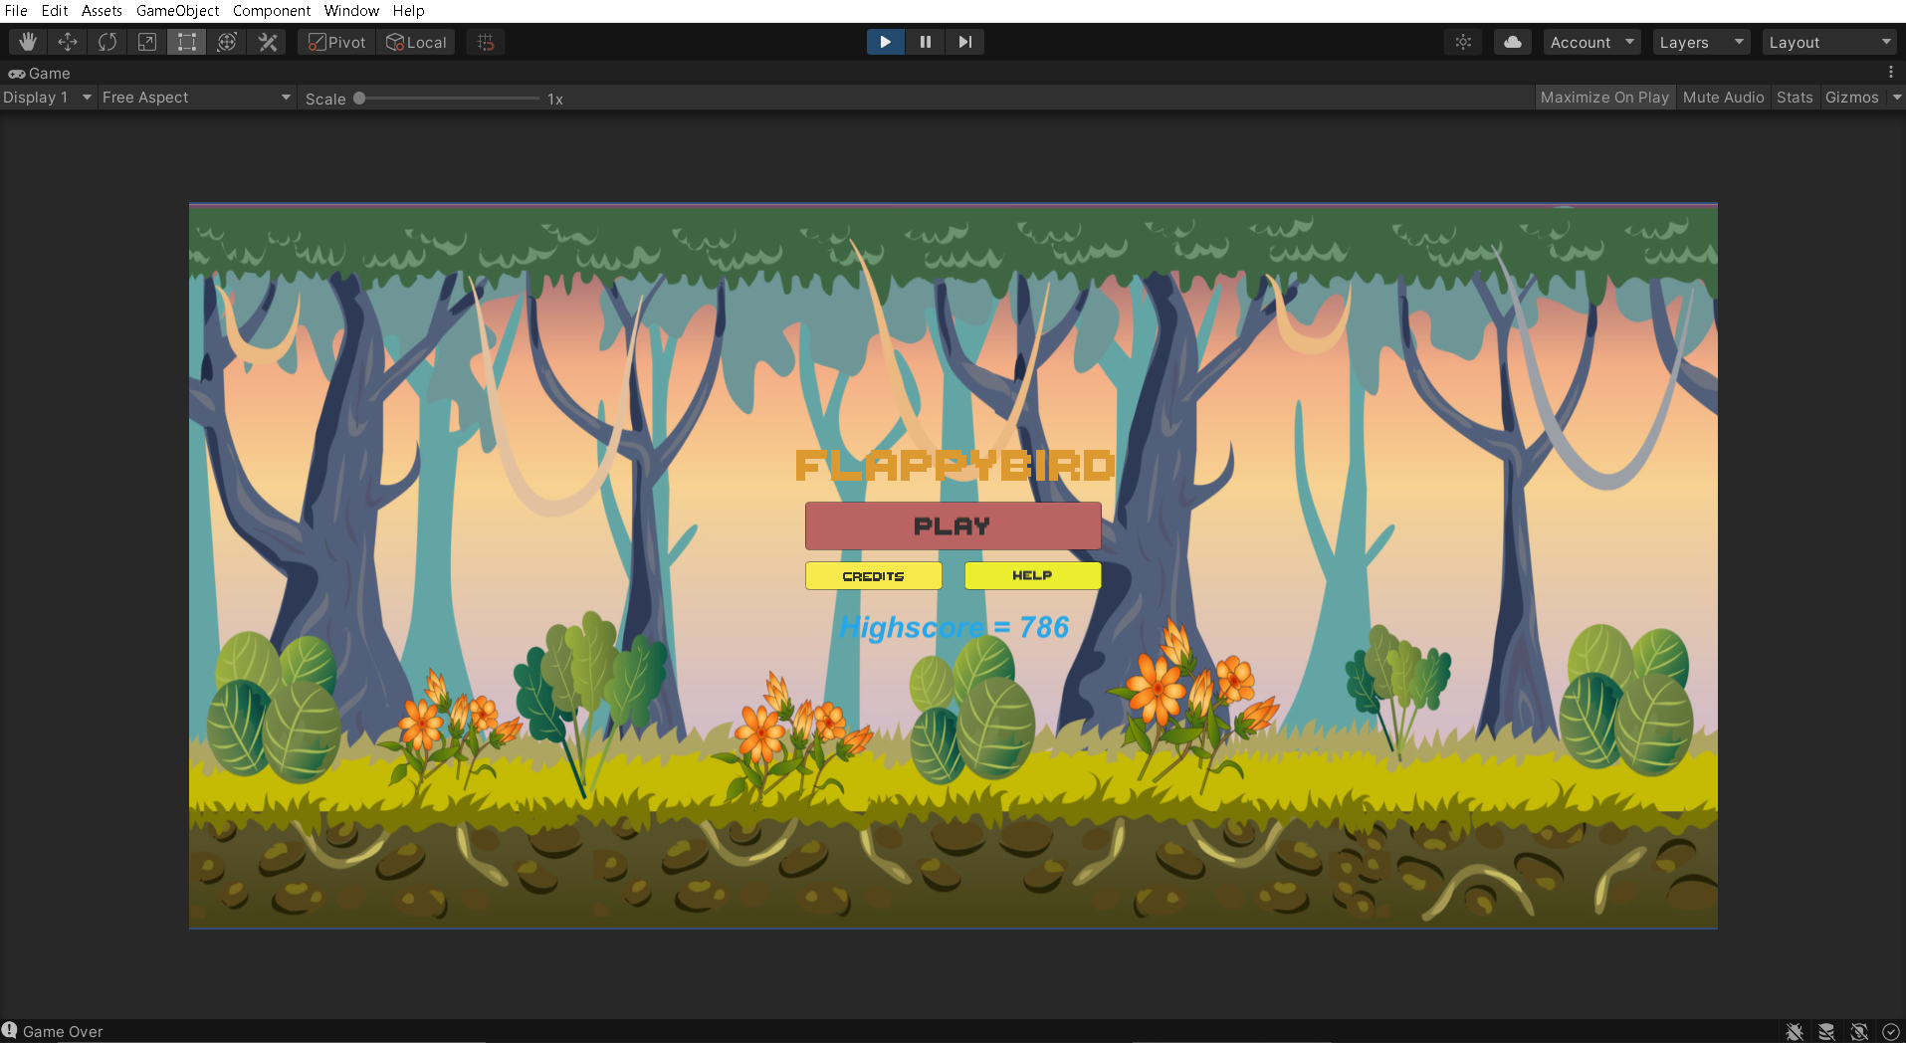

* **Pemilihan Level**

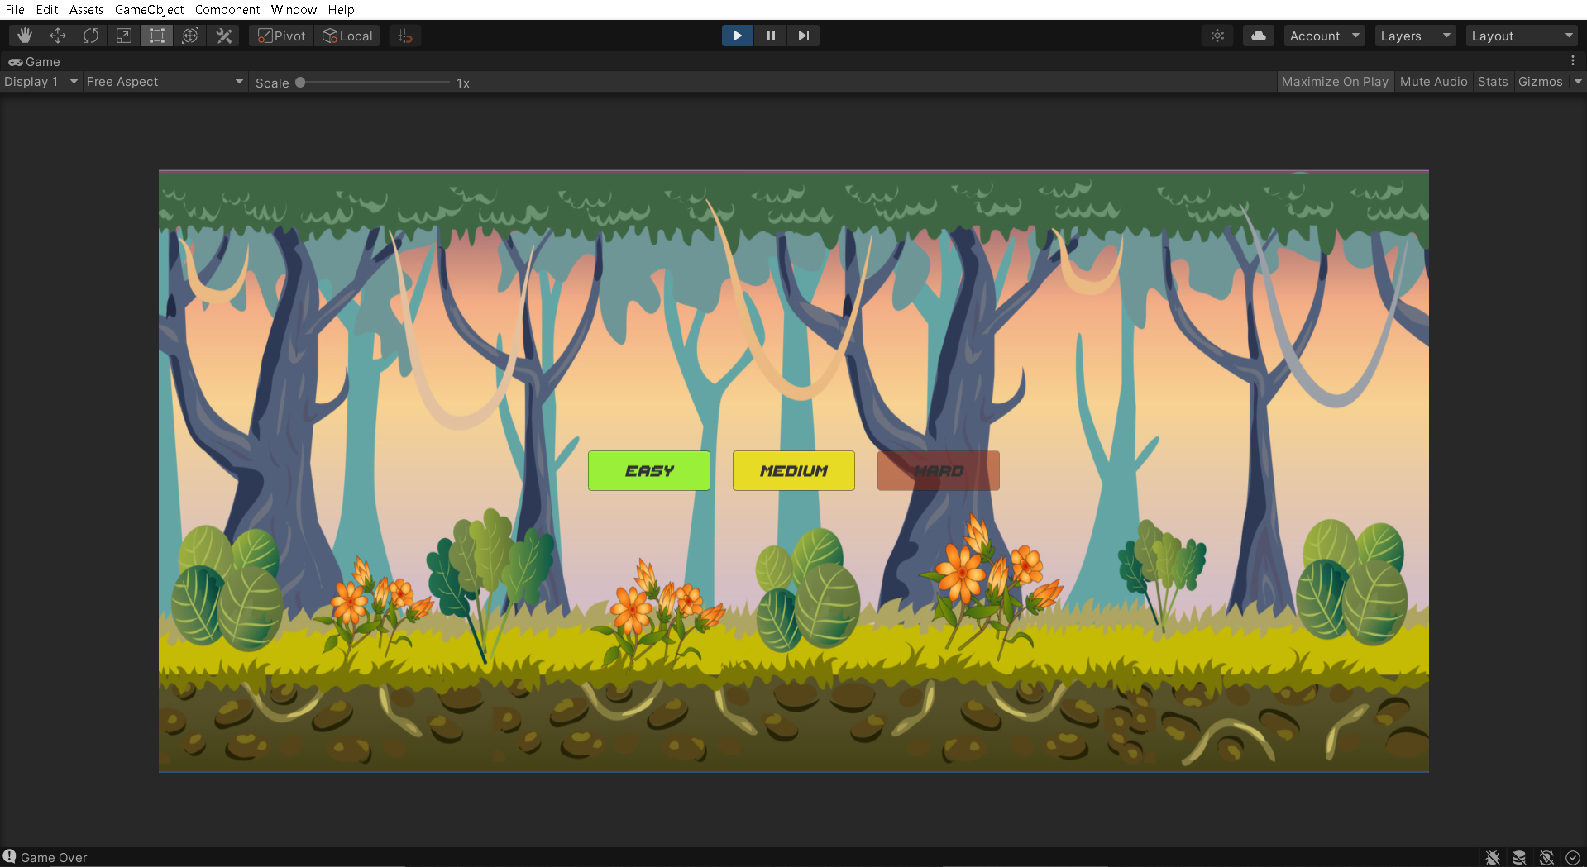

* **Credit Menu**

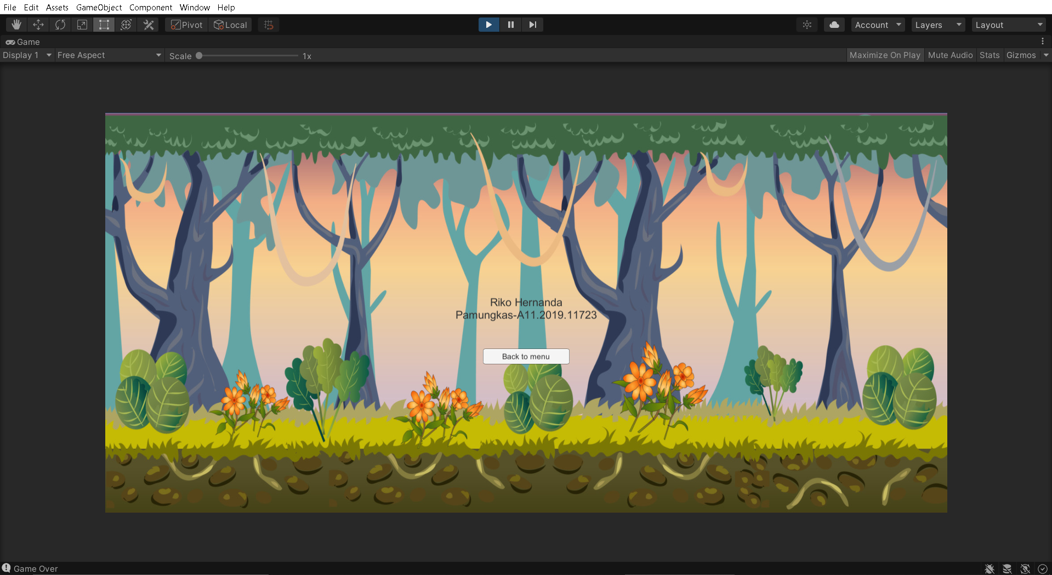

* **Menu Help atau Tutorial**

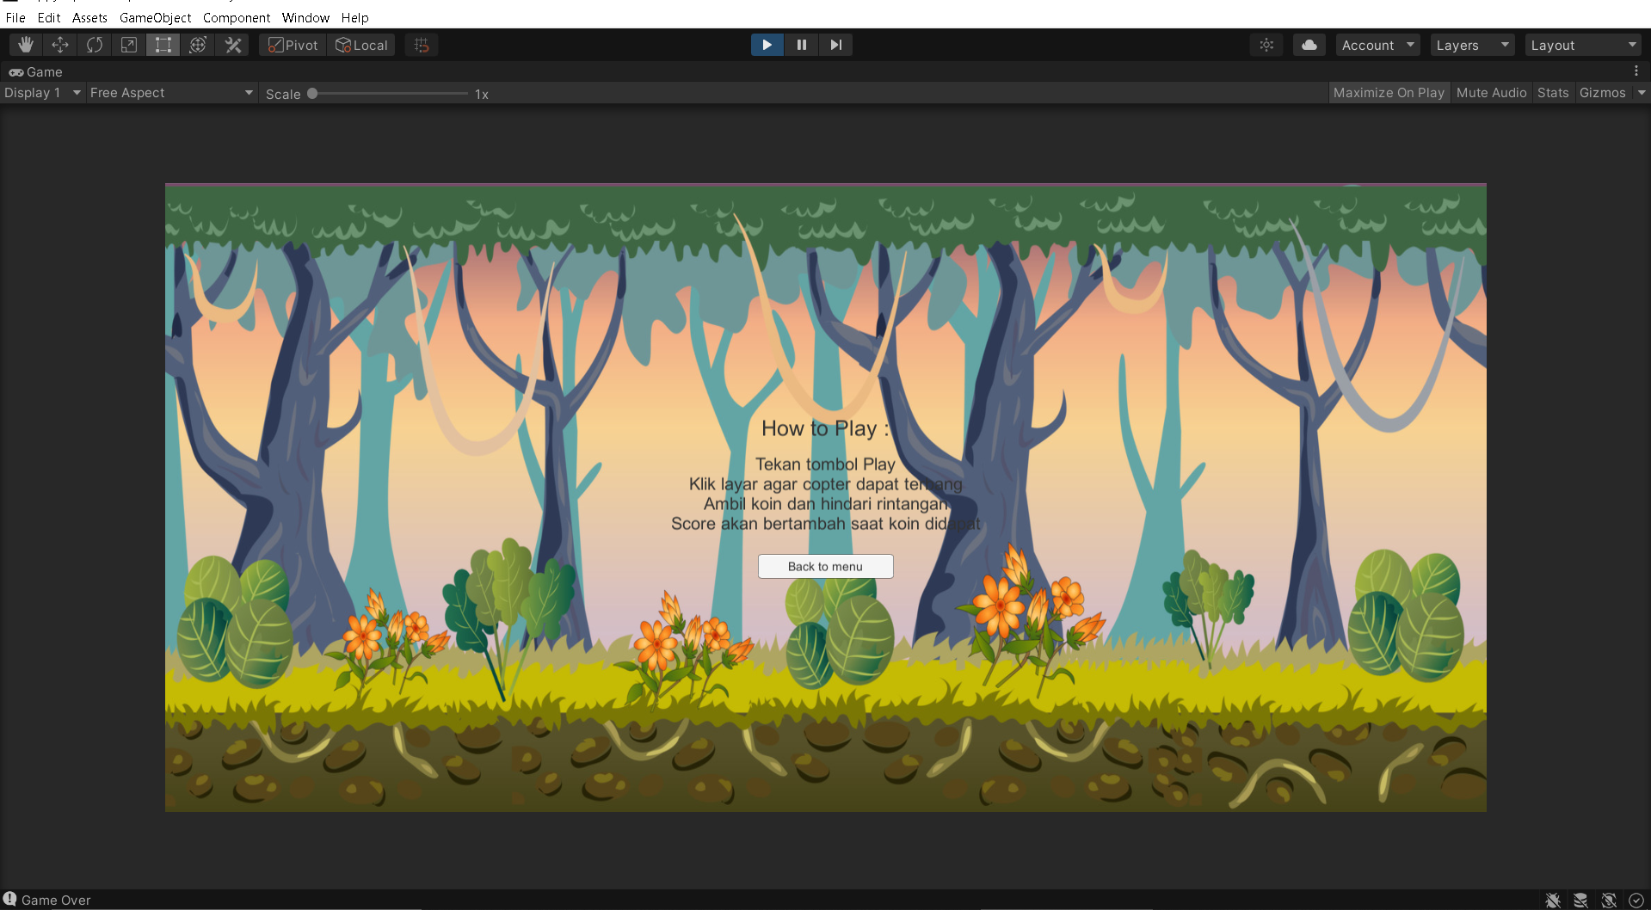

**Refrensi**

* [font 2d - Asset Store (unity.com)](https://assetstore.unity.com/?q=font%202d&orderBy=1)
* [Cara Membuat Text Waktu Timer Menit:Detik Unity3D Tutorial Bahasa Indonesia - YouTube](https://www.youtube.com/watch?v=LNB0FPRMG48)
* [noobtuts - Unity 2D Flappy Bird Tutorial](https://noobtuts.com/unity/2d-flappy-bird-game)
* [How To Make Your Own Flappy Bird Game in 10 Minutes (Unity Tutorial) - WeeklyHow](https://weeklyhow.com/flappy-bird-unity-tutorial/)
* [ArtStation - 2D Flappy Bird style game, lissett Lozada](https://www.artstation.com/artwork/9eNP9N)